INFORME DE LA COMISIÓN DE HACIENDA, recaído en el proyecto de ley, en segundo trámite constitucional, que establece nuevo mecanismo de cálculo del sueldo base para el personal a jornal de las Fuerzas Armadas.

BOLETÍN Nº 8.613-02

HONORABLE SENADO:

La Comisión de Hacienda tiene el honor de emitir su informe acerca del proyecto de ley de la referencia, iniciado en Mensaje de Su Excelencia el Presidente de la República.

A una o más de las sesiones en que la Comisión analizó este proyecto de ley asistieron, además de sus miembros, los Honorables Senadores señores Coloma y Sabag, y el Honorable Diputado señor Ortiz.

Del mismo modo, concurrieron:

Del Ministerio de Defensa Nacional, el Jefe de la División de Presupuestos y Finanzas, señor Gustavo Arcaya, y el asesor del Subsecretario para las Fuerzas Armadas, señor Juan Ibacache.

Del Ministerio de Hacienda, el Coordinador Legislativo, señor Francisco Moreno.

Del Ministerio Secretaría General de la Presidencia, la asesora, señorita Carol Parada.

De la Corporación de Estudios para Latinoamérica (CIEPLAN), la Secretaria Ejecutiva del Programa Legislativo, señorita Macarena Lobos.

Del Instituto Libertad y Desarrollo, el Abogado del Programa Legislativo, señor Daniel Montalva.

La asesora de la Honorable Senadora señora Rincón, señorita María Carolina Mora.

- - -

Cabe hacer presente que esta iniciativa, que fuera analizada previamente por la Comisión de Defensa Nacional, fue también discutida sólo en general por la Comisión de Hacienda, de conformidad con lo dispuesto en el artículo 36 del Reglamento del Senado.

- - -

OBJETIVO DEL PROYECTO

Modificar el sistema de cálculo del sueldo base del personal a jornal de las Fuerzas Armadas, con el objeto de que sea equivalente al ingreso mínimo mensual. Del mismo modo, enmendar la escala de trienios, para cumplir con la finalidad de nivelar las remuneraciones de estos trabajadores con los demás del país.

- - -

DISCUSIÓN EN GENERAL

La Honorable Senadora señora Rincón dio a conocer su inquietud respecto del impacto que la aprobación del proyecto de ley pueda tener sobre las cotizaciones previsionales del personal que se vería beneficiado. Igualmente, sobre cómo incidiría en los usuarios de los sistemas de CAPREDENA y DIPRECA.

Consultó, del mismo modo, por qué no se ha adoptado similar medida respecto del resto de los funcionarios de la administración pública, y qué es lo que justifica que se haga solamente para los de las Fuerzas Armadas (FFAA). Hizo ver, a mayor abundamiento, que en el artículo 2° de la iniciativa en estudio se prevé que el personal a jornal de las instituciones armadas gozará de aumentos trienales, privilegio que no se extiende al resto de los trabajadores públicos.

El Honorable Senador señor García hizo ver que, como se consigna en el informe en que la Comisión de Defensa del Senado aprobó en general la presente iniciativa, su objetivo es abordar la situación de personal de las FFAA que percibe un salario inferior al mínimo, igualando la base de cálculo que rige para todos los trabajadores del país. A ésta se agregarían ciertos porcentajes según el grado de especialización de cada uno de ellos.

En el precitado informe, añadió, se da cuenta del siguiente cuadro explicativo:

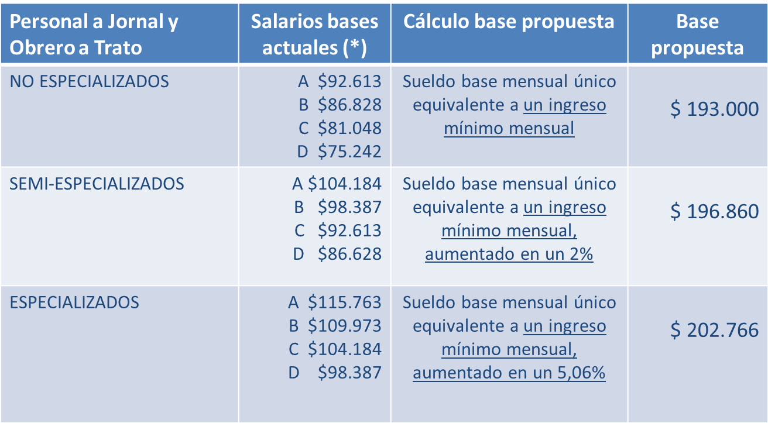

La Honorable Senadora señora Rincón consultó si existe algún otro caso, en la administración pública, en que se aplique un modelo como el que se plantea en esta oportunidad. A la espera de los antecedentes que sobre el particular pueda proporcionar el Ejecutivo, indicó, lo más razonable sería que una medida de este tipo no sólo aprovechara a miembros de los institutos armados, sino también a los del resto de la administración estatal.

Reparó, asimismo, en que el proyecto de ley propone también modificar los porcentajes de la actual escala de trienios que se aplica al personal a jornal, que es superior a la que rige al personal de planta de las FFAA. Requirió que se informara acerca del fundamento de esta enmienda.

La Comisión tuvo presente, de acuerdo con lo consignado en el aludido informe de la Comisión de Defensa, que la situación del personal a jornal de las FFAA que recibe una remuneración inferior al ingreso mínimo mensual, fue por años subsanada por la vía del pago de bonos y horas extraordinarias. Tales mecanismos, empero, fueron objetados por la Contraloría General de la República, razón por la que en el artículo primero transitorio del proyecto se prevé dar por bien pagados los montos percibidos por los mencionados conceptos.

El Honorable Senador señor Novoa observó que cabe la posibilidad de que la categoría de jornal sea exclusiva del personal de las FFAA. De ser así, debe existir certeza absoluta al respecto.

La Honorable Senadora señora Rincón acotó que lo que se debe dilucidar es si en el resto de la administración pública subsiste personal cuya remuneración sea inferior al mínimo.

Enseguida, la unanimidad de los miembros de la Comisión acordó oficiar al señor Ministro de Defensa Nacional y a la señora Directora de Presupuestos, con el objeto de acceder a los antecedentes que seguidamente se expresan. Esto, habida cuenta de que el proyecto de ley establece un nuevo mecanismo de cálculo de sueldo base, pero no señala a cuánto debiera ascender el sueldo bruto, lo que impide efectuar la comparación con el resto de los funcionarios del sector público:

1.- Situación actual de los trabajadores del sector público en relación a la remuneración mínima: ¿existen funcionarios del sector público que tengan una remuneración mensual inferior al salario mínimo, que actualmente asciende a $193.000 brutos?

2.- Monto total bruto del sueldo mensual para el personal a jornal de las Fuerzas Armadas, desglosado en:

- Sueldo base
- Otros emolumentos
- Cotizaciones previsionales

Detallado para: a) personal a jornal y trabajadores a trato no especializados; b) jornal y trabajadores semi-especializados, y c) jornal y trabajadores especializados.

Igualmente, la misma unanimidad acordó oficiar a la señora Ministra del Trabajo y Previsión Social para que diera respuesta a la pregunta formulada en el número 1.- precedente.

En la siguiente sesión celebrada por la Comisión, se dio cuenta de las respuestas y antecedentes recibidos en relación con las solicitudes anteriormente detalladas.

En primer lugar, del Oficio N° 31 enviado por la señora Ministra del Trabajo y Previsión Social, que en lo que importa expresa que en atención a que dicha cartera no mantiene registros de la información requerida, remitió el oficio recibido al Ministerio de Hacienda, por considerar que es el organismo competente para pronunciarse respecto de la solicitud.

Enseguida, del Oficio N° 6.769, del Ministro de Defensa Nacional, que con arreglo a lo señalado en el Oficio N° 349, de 5 de marzo de 2013, del Subdirector de Racionalización y Función Pública de la Dirección de Presupuestos del Ministerio de Hacienda -que se adjuntó-, concluye que no existen funcionarios del sector público que tengan una remuneración mensual inferior al sueldo mínimo.

Dicho Oficio N° 349, a mayor abundamiento, indica, en lo pertinente, lo que sigue:

“En virtud de lo dispuesto en el artículo 18 de la ley N° 20.642 de reajuste de remuneraciones para los trabajadores del sector público, la remuneración que perciben dichos trabajadores que laboran jornada completa no podrá ser inferior al salario mínimo, estableciendo los siguientes montos:

Técnicos y Supervisores $301.526.-
Administrativos, Secretarias Ejecutivas, Oficiales
Administrativos, y Vigilantes Penitenciarios $280.324.-
Mayordomos, Auxiliares, Operativa y Choferes $247.184.-

Lo señalado anteriormente, rige desde el 1° de enero de 1996, según lo dispuesto en el artículo 21 de la ley N° 19.429 sobre reajuste de remuneraciones para los trabajadores del sector público.”.

El Jefe de la División de Presupuestos y Finanzas del Ministerio de Defensa, señor Gustavo Arcaya, explicó que el objetivo del proyecto de ley es corregir la composición de la remuneración del personal a jornal de las FFAA, conformada por un sueldo base más bien bajo que se complementa con otras asignaciones, en virtud de lo observado en su momento por la Contraloría General de la República. De ahí que, ahora, se proponga aumentar el sueldo base a un valor equivalente al ingreso mínimo mensual, de modo de nivelar el monto de la remuneración.

Para financiar esta enmienda, explicó, se recurre a la escala de trienios que actualmente beneficia a una porción del personal de los institutos armados, que en gran parte pasará a componer el sueldo base. A esto se sumará una mayor erogación fiscal anual del orden de M$107.073, según se consigna en el informe financiero elaborado por la Dirección de Presupuestos. De esta forma, al cabo, ningún funcionario a jornal percibirá una remuneración inferior al sueldo mínimo mensual, al que se agregará, en la medida que correspondan, los trienios y asignaciones de zona.

Hoy en día, agregó, son pocos los casos de funcionarios cuya remuneración sea inferior al mínimo legal. Sin embargo, ejemplificó, sí es posible que un jornal que labore en Punta Arenas y sea trasladado a Santiago, por el hecho de perder la asignación de zona quede, en la práctica, por debajo de dicho umbral.

Del mismo modo, destacó que el artículo primero transitorio de la iniciativa en estudio declara bien pagados, y en consecuencia ajustados a derecho, todos los montos que por concepto de horas extraordinarias y bonificación diaria fueron percibidos por el personal a jornal y trabajadores a trato de las FFAA.

Enseguida, ante una consulta de la Honorable Senadora señora Rincón, graficó cuál es la situación actual de un salario base especializado A, cómo quedaría producto de las objeciones de la Contraloría y cómo quedará de acuerdo con la propuesta que se está realizando:

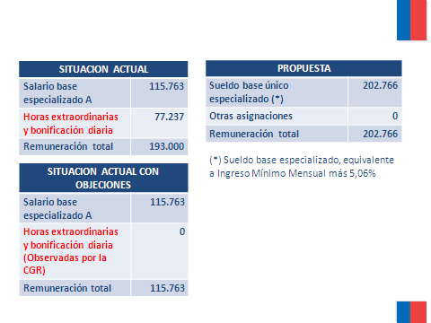

En comparación con la situación vigente, culminó, la nueva regulación operará en régimen de la siguiente forma:

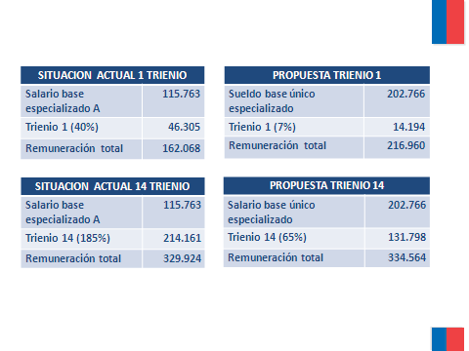

Puesto en votación en general el proyecto de ley, fue aprobado por la unanimidad de los miembros presentes de la Comisión, Honorables Senadores señora Rincón y señores García, Novoa y Zaldívar, en los mismos términos que lo hiciera la Comisión de Defensa Nacional en su informe.

- - -

INFORME FINANCIERO

El informe financiero elaborado por la Dirección de Presupuestos del Ministerio de Hacienda, de 10 de julio de 2007, señala, de modo textual, lo siguiente:

“I. Antecedentes

1. El proyecto de ley tiene como objetivo nivelar los sueldos base del personal de la categoría de jornal de las Fuerzas Armadas, de forma que sus remuneraciones en ningún caso sean inferiores al ingreso mínimo mensual que rige para todos los trabajadores del país.

2. Para el logro de lo anterior, el proyecto de ley reemplaza el actual "salario base mensual" del personal a jornal, calculado en relación a un salario mínimo definido en el Reglamento del Personal a Jornal y Obreros a Trato de las FF.AA. (D.S. N° 587, 1972), por un "sueldo base mensual" calculado en relación al ingreso mínimo mensual que rige para todos los trabajadores del país. Adicionalmente se modifica la estructura de porcentajes de los trienios para este personal.

3. El proyecto de ley se estructura sobre la base de cinco artículos, a saber:

a. Artículo Primero: Se define la nueva forma de cálculo del sueldo base del personal a jornal de acuerdo con su categoría (especializado, semiespecializado o no especializado).

b. Artículo Segundo: Modifica los cálculos para los trienios del personal a jornal, en concordancia con la nueva estructura del sueldo base.

c. Artículo Tercero: Se refiere al financiamiento del mayor gasto fiscal asociado a este proyecto.

d. Artículo Cuarto: Se explicita que ningún funcionario de la categoría de jornal en las Fuerzas Armadas se verá afectado con una disminución en sus remuneraciones como consecuencia de la aplicación del presente proyecto de ley.

e. Artículo Quinto: Se refiere a la entrada en vigencia del proyecto de ley en cuestión.

II. Efectos del proyecto de Ley sobre los Gastos Fiscales

El proyecto de ley tiene gastos permanentes, conforme a los siguientes supuestos de cálculo:

 | Miles $ 2012
Gastos en Personal en régimen: | 107.073
503 Jornales Ejército | 104.648
21 Jornales Armada | 1.668
30 Jornales Fuerza Aérea de Chile | 757

III. Efecto Neto del Proyecto sobre el Resultado Fiscal

El proyecto de ley irroga un mayor gasto fiscal anual de M$107.073, sobre la base de 554 beneficiarios (todos jornales categoría “especializados”) en las tres ramas de las Fuerzas Armadas.”.

En consecuencia, las normas de la iniciativa legal en informe no producirán desequilibrios macroeconómicos ni incidirán negativamente en la economía del país.

- - -

TEXTO DEL PROYECTO

De conformidad con el acuerdo adoptado, la Comisión de Hacienda propone la aprobación, en general, del proyecto de ley en informe, en los mismos términos que lo hiciera la Comisión de Defensa Nacional:

PROYECTO DE LEY:

“Artículo 1°.- El sueldo base del Personal a Jornal contratado de acuerdo al artículo 23 del decreto con fuerza de ley (G) Nº 1, de 1997, del Ministerio de Defensa Nacional, que establece el Estatuto del Personal de las Fuerzas Armadas y regido por el decreto supremo (G) Nº 587, de 1972, que aprueba el Reglamento del Personal a Jornal y Obreros a Trato de las Fuerzas Armadas, se determinará conforme al siguiente detalle:

1) El Personal a Jornal y trabajadores a trato no especializados, percibirá un sueldo base mensual equivalente a un ingreso mínimo mensual.

2) El Personal a Jornal y trabajadores a trato semi-especializados, percibirá un sueldo base mensual equivalente a un ingreso mínimo mensual, aumentado en un dos por ciento (2%).

3) El Personal a Jornal y trabajadores a trato especializados, percibirá un sueldo base mensual equivalente a un ingreso mínimo mensual, aumentado en un cinco coma cero seis por ciento (5,06%).

Artículo 2°.- Reemplázase el inciso segundo de la letra a), del artículo 185, del decreto con fuerza de ley (G) Nº 1, de 1997, del Ministerio de Defensa Nacional, que establece el Estatuto del Personal de las Fuerzas Armadas, por el siguiente:

“El personal a Jornal gozará de aumentos trienales con los siguientes porcentajes calculados sobre el sueldo base de que esté en posesión: siete por ciento para el primero al tercero, seis por ciento para el cuarto, cinco por ciento para el quinto al séptimo, cuatro por ciento para el octavo al décimo, tres por ciento para el onceavo al treceavo y dos por ciento para el catorceavo.”.

Artículo 3°.- El mayor gasto que irrogue la aplicación de esta ley, será financiado con recursos adicionales al presupuesto actual de las Instituciones de las Fuerzas Armadas, debiendo asignarse los montos necesarios para su implementación.

Artículo 4°.- El Personal a Jornal de dotación actual de las instituciones de las Fuerzas Armadas no podrá ser afectado por la aplicación de la presente ley, con la disminución de las remuneraciones que perciben.

Aquel Personal a Jornal que, a la fecha de publicación de esta ley, se encuentre prestando servicios en tal calidad, no podrá ser afectado con la pérdida o disminución de sus remuneraciones por la entrada en vigencia de los sueldos base establecidos en el artículo 1° precedente y, en la eventualidad de producirse tales diferencias, deberán ser pagadas por planillas suplementarias emitidas por la correspondiente Institución.

Artículo 5°.- La modificación de remuneraciones contenida en la presente ley aplicable al Personal a Jornal de las Fuerzas Armadas, regirá a contar del día 1 del mes correspondiente al de su publicación en el Diario Oficial; y si esta publicación se efectuare con posterioridad al día de pago de la remuneración mensual, el pago del complemento que corresponda conforme a la aplicación de la presente ley se efectuará junto con la remuneración del mes siguiente.

DISPOSICIONES TRANSITORIAS

Artículo primero.- Decláranse bien pagados, a la fecha de publicación de la presente ley, todos los montos por concepto de horas extraordinarias y bonificación diaria, percibidos por el personal a jornal y trabajadores a trato, contratados de acuerdo a los artículos 23 y 24, respectivamente, del decreto con fuerza de ley (G) N° 1, de 1997, del Ministerio de Defensa Nacional, que establece el Estatuto del Personal de las Fuerzas Armadas, y por el decreto supremo (G) N°587, de 1972, del Ministerio de Defensa Nacional, que aprueba el Reglamento del Personal a Jornal y Obreros a Trato de las Fuerzas Armadas.

En consecuencia, decláranse ajustados a derecho los pagos indicados en el inciso precedente efectuados por el Ejército de Chile.

Artículo segundo.- Sustitúyense en todos los cuerpos legales, las expresiones “obrero a trato” y “obreros a trato”, todas las veces que aparezcan, por “trabajador a trato” y “trabajadores a trato”, respectivamente, a contar de la fecha de vigencia de la presente ley.”.

- - -

Acordado en sesiones celebradas los días 23 de enero, con la asistencia de los Honorables Senadores señor José García Ruminot (Presidente), señora Ximena Rincón González y señores Eduardo Frei Ruiz-Tagle, Ricardo Lagos Weber y Jovino Novoa Vásquez; y 12 de marzo de 2013, con asistencia de los Honorables Senadores señor José García Ruminot (Presidente), señora Ximena Rincón González y señores Ricardo Lagos Weber, Jovino Novoa Vásquez y Andrés Zaldívar Larraín.
.

Sala de la Comisión, a 13 de marzo de 2013.

PILAR SILVA GARCÍA DE CORTÁZAR
Secretaria accidental de la Comisión
RESUMEN EJECUTIVO

INFORME DE LA COMISIÓN DE HACIENDA, RECAÍDO EN EL PROYECTO DE LEY, EN SEGUNDO TRÁMITE CONSTITUCIONAL, QUE ESTABLECE NUEVO MECANISMO DE CÁLCULO DEL SUELDO BASE PARA EL PERSONAL A JORNAL DE LAS FUERZAS ARMADAS.

(BOLETÍN Nº 8.613-02).

I. OBJETIVO DEL PROYECTO PROPUESTO POR LA COMISIÓN: modificar el sistema de cálculo del sueldo base del personal a jornal de las Fuerzas Armadas, con el objeto de que sea equivalente al ingreso mínimo mensual. Del mismo modo, enmendar la escala de trienios, para cumplir con la finalidad de nivelar las remuneraciones de estos trabajadores con los demás del país.

II. ACUERDOS: aprobado en general (unanimidad 4x0).

III. ESTRUCTURA DEL PROYECTO APROBADO POR LA COMISIÓN: consta de cinco artículos permanentes y dos artículos transitorios.

IV. NORMAS DE QUÓRUM ESPECIAL: no hay.

V. URGENCIA: no tiene.

VI. ORIGEN INICIATIVA: Mensaje de S.E. el señor Presidente de la República.

VII. TRÁMITE CONSTITUCIONAL: segundo.

VIII. APROBACIÓN POR LA CÁMARA DE DIPUTADOS: aprobado en general y particular por 103 votos a favor, ninguno en contra.

IX. INICIO TRAMITACIÓN EN EL SENADO: 19 de diciembre de 2012.

X. TRÁMITE REGLAMENTARIO: informe de la Comisión de Hacienda.

XI. LEYES QUE SE MODIFICAN O QUE SE RELACIONAN CON LA MATERIA:
- Decreto con fuerza de ley (G) Nº 1, de 1997, del Ministerio de Defensa Nacional, que establece el Estatuto del Personal de las Fuerzas Armadas.

- Decreto supremo (G) 587, de 1972, que aprueba el Reglamento del Personal a Jornal y Obreros a Trato de las Fuerzas Armadas.

Valparaíso, a 13 de marzo de 2013.

PILAR SILVA GARCÍA DE CORTÁZAR
Secretaria accidental de la Comisión

